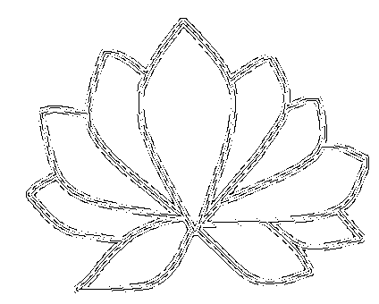
Firma Medical center Jarošová, s.r.o., IČO:05359856
Jaselská 1277/2, Říčany 25101

Ceník fyzioterapie a fyzikální terapie na vyžádání

Celkové pohybové vyšetření 30 min 500,- Kč
Individuální fyzioterapie 25 min 600,- Kč Individuální fyzioterapie 55 min 1200,- Kč
Naložení baněk 100,- Kč
Cvičení na přístrojích 15 min 50,- Kč

Magnetoterapie, elektroléčba 200,- Kč
Ultrazvuk 100,- Kč
Lymfodrenáž přístrojová 55 minut 500,- Kč
Lymfodrenáž přístrojová – doplatek k platbě ZP 250,- Kč
Laser ošetření cca 3-4 min 200,- Kč
Laser vysokovýkonový cca 6-8 minut 500,- Kč

Platnost a účinnost ceníku od 1.10.2024

Praha, 30.9.2024 Mgr. Hana Fechtnerová

